Федеральное агентство связи

Ордена Трудового Красного Знамени

Федеральное государственное бюджетное образовательное учреждение

высшего образования

«Московский технический университет связи и информатики»

Кафедра Мультимедийные сети и услуги связи

Разрешаю

допустить к защите

Зав. кафедрой

            2020 г.

**БАКАЛАВРСКАЯ РАБОТА**

НА ТЕМУ

______Разработка_прототипа_сайта_компании_по__________

_предоставлению_услуг_сельского_туризма_______________

____________________________________________________

Студент: _______________________Матвеев В.С.___

Руководитель: ___________________ ____Гадасин Д.В.___

Рецензент: __________________ ____Тришина С.В.__

Москва 2020 г.

**Содержание**

Введение 3

1. Анализ предметной области и постановка задачи 7

1.1 Направление сельский туризм 7

1.2 Описание организации 13

1.3 Анализ потребителей и постановка задачи. 20

2. Выбор технологии 26

2.1. Язык программирования информационной системы 26

2.2. Среда разработки информационной системы 29

2.3. Современные технологии разработки веб-приложений. Особенности платформы ASP.NET Core 31

2.4 База данных MSSQL 34

2.5 HTML5 38

2.6 JavaScript 41

Список использованных источников 43

# Введение

Туризм в начале 21 века стал одним из ведущих направлений социально-экономической и культурной жизни многих государств и регионов мира. Сегодня туризм является одной из наиболее высокодоходных и динамично развивающихся отраслей экономики, оказывающих сильное мультипликативное влияние на совокупную деятельность различных секторов экономики. Туристическая индустрия во всем мире сейчас переживает период активного развития. При этом параллельно с традиционными формами отдыха получают развитие новые, всякого рода «зеленые» путешествия, в том числе и сельский туризм.

Россия обладает уникальными природно-климатическими и культурно историческими особенностями, позволяющими развивать практически все популярные виды туризма, одним из которых является сельский туризм. Доля сельского туризма в России пока невелика и на сегодняшний день составляет, по экспертным оценкам, 1,5–2 %. Однако, в России есть все предпосылки для развития этого вида туризма. [9]

Единственное закрепленное в официальном документе (ГОСТ Р 56641-2015) на федеральном уровне определение сельского туризма звучит следующим образом: «Сельский туризм — деятельность по организации отдыха в сельской местности или в малых городах (при отсутствии промышленных зон и застройки) с предоставлением услуг гостеприимства в частном секторе с возможностью трудового участия, ориентированная на использование природных, культурно-исторических и других ресурсов, традиционных для данной местности».

Сегодня понятие «сельский туризм» трактуется профессиональным сообществом как «комплексный туризм в сельской местности, способствующий устойчивому развитию сельских территорий». Основной ресурс сельского туризма — это сельская территория, а основная задача — сохранение ее традиций и вклад в устойчивое развитие посещаемых регионов.

Сельский туризм является важным фактором в обеспечении устойчивого развития сельских территорий, роста благосостояния и занятости сельского населения. Он позволяет сохранить и продемонстрировать бытовые, культурные и национальные особенности аграрного региона, дает уникальную для современных горожан возможность приобщиться к иной культуре, узнать на собственном опыте, что такое сельская жизнь и сельский труд. Учитывая высокую социально-экономическую значимость данного направления и его мультипликативный эффект на региональном и муниципальном уровнях.

Сельский туризм предполагает временное пребывание туристов в сельской местности с целью отдыха и/или участия в сельскохозяйственных работах; сектор туристической отрасли, ориентированный на использование природных, культурно-исторических и иных ресурсов сельской местности и ее специфики для создания комплексного туристского продукта. От сельского туризма ожидают спокойствия и размеренности сельской жизни, чистого воздуха, тишины и натуральных продуктов, комфортных условий проживания, домашней атмосферы, приемлемых цен, ощущения близости с природой, получения новых впечатлений, возможности развлечения для детей и проведение досуга для взрослых.

Современное состояние сельского туризма Российской Федерации весьма скромное. Лидерами в организации сельского туризма являются Алтайский край, Чувашская Республика, Республика Карелия, Владимирская, Вологодская, Ленинградская, Ярославская, Псковская, Астраханская, Калужская области.

Создать хороший туристический продукт недостаточно, важно добиться того, чтобы о нем узнали будущие клиенты. Именно поэтому очень важно проводить информатизацию сферу сельского туризма, что позволит популяризировать и развивать этот элемент туристической деятельность. Одним из способов продвижения услуг сельского туризма является веб-сайт. Создание собственного сайта – ответственный этап. Сложность состоит не столько в том, чтобы один раз сделать красивый и удобный в пользовании сайт, но в том, чтобы поддерживать его и обновляться необходимой регулярностью. Полноценный сайт состоит из нескольких страниц (основных блоков или разделов), между которыми пользователь перемещается по гиперссылкам. Сайты бывают сложными (состоящими из большого количества разделов и подразделов) и простыми. Последние обычно называют «сайт-визитка». Как правило, не большим объектам сельского туризма для популяризации своей деятельности достаточно именно «сайта-визитки», который, как правило является одностраничным веб-приложением, или веб-приложением, содержащим до 10 страниц. Существует множество инструментов и способов разработки веб-приложений. Так, с помощью языка гипертекстовой разметки и каскадных таблиц стилей можно создавать простые статические веб-страницы, которые можно использовать в качестве сайтов-визиток. Подключая возможности Javascript, с простой статической веб-страницы можно сделать динамический сайт, который реагирует на действия пользователя. Значительное расширение функционала веб-приложения происходит при использовании серверных языков программирования, которые позволят выполнять серверные сценарии и соединятся с базой данных. Ключевым звеном в подобных системах является использованный серверный язык программирования и система управления базами данных. В среде веб-разработки используется множество технологий, при этом, наиболее используемыми являются PHP, ASP.NET, Perl, Phyton, которые позволяют создавать функциональные веб-приложения. Одной из новых и набирающих популярность технологий, с помощью которых можно создавать серверные приложения является технология .NET. Серверные приложения на платформе .NET можно разрабатывать в двух поддерживаемых реализациях: .NET Framework и .NET Core. В них используется множество одинаковых компонентов, а код можно использовать как в одной среде, так и в другой. При этом, между этими двумя средами существуют фундаментальные различия, и выбор платформы для реализации проекта зависит от поставленной задачи.

Таким образом, целью работы является Разработка прототипа сайта компании по предоставлению услуг сельского туризма

Для достижения цели необходимо решить следующие задачи:

* рассмотреть предметную область;
* выявить объекты и определить связи между ними;
* провести анализ информационных потоков;
* обосновать выбор технологии разработки проекта;
* разработать структура проекта;
* выбрать СУБД для реализации проекта;
* реализовать сайт на базе выбранной технологии;
* проверить работоспособность созданного сайта.

# 

# 1. Анализ предметной области и постановка задачи

## 1.1 Направление сельский туризм

Туризм является одним из наиболее активно развивающихся направлений предпринимательской деятельности в мире и в Российской Федерации. Занимая собственную нишу в общей массе предложений сферы услуг, туризм тесно взаимосвязан с другими видами предпринимательской деятельности и имеет с ними много общего по принципам и методам организации и управления. Высокий уровень популярности туризма превращает его в серьезный фактор поддержания социальной стабильности и формирования межнационального диалога. Туризм в России выполняет экономические, просветительские, образовательные, духовные, социальные и гуманитарные функции, способствует культурному становлению нации, наполнению бюджета, созданию новых рабочих мест.

Для того чтобы привлечь туристов в регион, необходима новая модель развития, которая позволит обеспечить рабочими местами местное население, а также будет способствовать реализации местной продукции.

Такой моделью может стать развитие сельского туризма – отрасли, где наиболее ярко проявляется мультипликативный эффект: создание дополнительных рабочих мест в других сферах экономики – сельском хозяйстве, транспорте, строительстве, культуры, гостиничном бизнесе, банковской сфере, повышение инвестиционной привлекательности региона.

Согласно данным органов исполнительной власти субъектов, отвечающих за развитие внутреннего и въездного туризма, количество туристов, посетивших объекты сельского туризма за 2019 год, составляет около 9 млн человек.

Сельский туризм – это разновидность туризма, предполагающая временные выезды (путешествия) в сельскую местность с целью отдыха с предоставлением услуг гостеприимства, ориентированная на сохранение природного и культурного наследия и использование природных, культурно-исторических и других ресурсов, характерных для данной местности с учетом ее специфики.

Сельский туризм способствует ускоренному развитию сельских территорий, повышению уровня благосостояния сельского населения, диверсифицирует сельскохозяйственное производство и обеспечивает решение ряда других задач. Особое значение в условиях экономического кризиса приобретает развитие предпринимательства в сфере сельского зеленого туризма, поскольку является одним из направлений снижения безработицы на селе и источником дополнительных доходов сельских жителей.

Сельский туризм сегодня (Рисунок 1.1) – это особый сектор туристской отрасли, опирающийся на использование природных, культурно-исторических и иных ресурсов сельской местности, ее типичных и уникальных характеристик, а также их сочетаний для создания комплексного агротуристского продукта. Его относят к современным экспансивным видам туризма, популярным во многих странах мира.

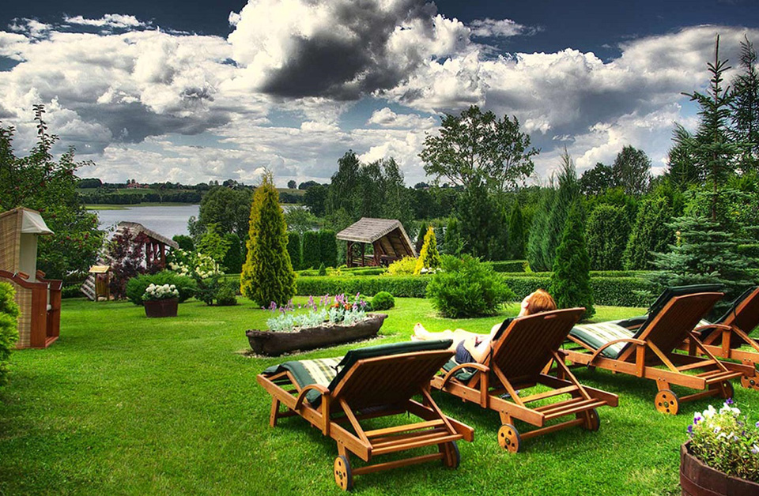

Рисунок 1.1 - Сельский туризм

Согласно зарубежному ученому J.W.Kloeze сельский туризм – есть вид туристской деятельности, развивающейся в сельской среде. Данное определение требует пояснений, поскольку носит общий характер и не предполагает узкого трактовки термина.

Другое определение предложено P. Nistureanu: «Сельский туризм – это понятие, которое включает в себя туристскую деятельность, организованную и управляемую местным населением, основанную на тесной связи с окружающей средой – естественной и антропогенной». В этом определении уже наблюдается специфика выделения в сельском туризме наблюдательной функции (созерцание природы) и активной деятельности (участие в жизни сельчан, обучение навыкам и т.д.).

Наиболее полной, с нашей точки зрения, является трактовка сельского туризма D.Matei: «Сельский туризм представляет собой набор действий и услуг, которые предлагаются местными фермерами и крестьянами для привлечения туристов в их местность, а также с целью получения дополнительной прибыли от данного вида деятельности. Сельский туризм дает возможность каждому туристу не только отдохнуть на лоне природы, но и проникнуться традициями и обычаями местного населения».

Обратимся к первым примерам сельского туризма. Он туризма возник впервые в Америке, когда в стране шла реализация проектов «Нового курса» Ф.Д. Рузвельта. В этот период шло строительство автомобильных дорог, электростанций и иных объектов. Создание единой транспортной инфраструктуры стимулировало путешествия по стране и связало общими интересами жителей городской и сельской местности.

Возникновение сельского туризма в Европе относится к началу семидесятых годов. В тот период времени встала проблема экологии в крупных городах и у людей появилась необходимость в общении с природой, в чистом воздухе, в природной тишине и натуральных продуктах питания. В ведущих европейских странах (Франция, Великобритания) с этого времени начали создаваться структуры, регулировавшие развитие туризма в целом и аграрного – в частности.

Например, в Италии имеется ряд национальных учреждений аграрного туризма, которые представляют собой – Terra Nostra, Turismo Verde и Agriturist, и все без исключения поддерживают взаимоотношения с парламентом, министерствами, муниципальными управленческими органами власти. Поскольку агротуризм на данный момент выделяется в самостоятельную отрасль туризма, необходимо более глубоко определиться с его спецификой, понятийным аппаратом и возможностями практической реализации.

Сельский зеленый туризм может быть полезен как отдыхающим, так и сельским общинам, регионам и государству в целом, поскольку способствует развитию многих связанных с ним отраслей экономики. Его развитие будет способствовать сохранению сельского образа жизни как носителя русской идентичности, культуры и духовности, что создаст дополнительные возможности для популяризации русской культуры, распространения знаний и информации об исторических, природных, этнографических особенностях России, в свою очередь, это все требует и поддержки со стороны государства.

Сельский туризм в России развивается под влиянием общемировых социально-экономических трендов, которые способствуют привлечению горожан к культуре и быту села. Приоритетность развития сельского зеленого туризма в России обусловлена насущной необходимостью безотлагательного решения социально-экономических проблем современного села.

Сельский туризм на сегодняшний день является одной из наиболее активно развивающихся сфер туристской деятельности. Россия, владея уникальными природными ресурсами, самобытной культурой народа, обладает колоссальным нереализованным потенциалом для развития такого вида туризма. Большинство регионов страны продолжает ориентироваться на развитие сельского хозяйства. При этом, каждый из регионов специфичен в историко-этнографическом, хозяйственно-бытовом и экономическом смыслах.

В современных условиях государство признает туризм как одну из приоритетных отраслей экономики России. Создаются благоприятные условия для ее развития. Возрастает роль туризма в социально-экономическом развитии регионов. Формирование новых рабочих мест, развитие новых видов и отраслей туристского обслуживания, привлечение инвестиций в туристскую отрасль – все это находит свое место в инновационной деятельности регионов.

В мире ежегодно путешествуют около 700 миллионов туристов, при этом по разным данным от 12 до 30 процентов из них предпочитают сельский туризм. Причем, эти цифры характеризуют лишь международную ситуацию, а количество внутренних сельских туристов в разных странах значительно выше. Сельский туризм соединяет широкий спектр различных видов туризма, основанных на использовании природных, исторических и других особенностей ресурсов сельской местности, и развивается быстрыми темпами.

В то время как вся Европа переживает агротуристский «бум», для России это явление новое. Однако многие регионы стремятся к развитию такого туристского направления. Создаются всевозможные организационные процессы по развитию сельского туризма в Алтайском, Краснодарском краях, республиках Карелия, Чувашия, Удмуртия, Бурятия, Московской, Ленинградской, Калининградской, Белгородской, Волгоградской, Ярославской, Астраханской и др. областях.

Мировой опыт показывает, что и в России развитие сельского туризма может быть эффективным как с социальной, так и с экономической точки зрения. В то же время следует иметь в виду, что максимального эффекта можно добиться, если сельский туризм будет развиваться не спонтанно, а в рамках Целевых программ федерального, межрегионального либо регионального значения.

В России вопросами развития сельского туризма занимается Министерство сельского хозяйства Российской Федерации. В 2012 году была утверждена Концепция устойчивого развития сельских территорий Российской Федерации на период до 2020 года, разработанная Минсельхозом России.

Вывод: С появлением больших городов и индустриальной мощи государств появилась необходимость людям в отдыхе на природе. Многие государства поддерживают и укрепляют сферу сельского туризма, что благодатно сказывается на людях и развитии государства в целом.

## 1**.2 Описание организации**

Компания представляет два объекта: земельная территория, находящаяся рядом с селом и офис, местоположение в городе. Место непосредственного отдыха находится в близи села так как сельская местность придает месту отдыха значимый социальный и исторический фактор. А городское местонахождение офиса полезно в качестве поиска работников бухгалтерии, кадрового учета, юриспруденции.

Множество компаний открывают места для отдыха рядом или внутри старинных губерний, старинных мест обитания предков. Таковой выбор придаёт месту большую социальную огласку, интерес среди людей. Также выбор сельской местности для установки базы отдыха сельского туризма сможет посодействовать поиску квалифицированных работников для объекта и увеличить количество рабочих мест, развитием инфраструктуры.

У многих организаций есть желание отправлять своих работников на отдых после трудных рабочих сессий. Такой организацией в моём творческом примере является далее – X Банк. Вдохновившись идеей развития сельского туризма и экологически чистого оздоровительного отдыха X Банк (Рисунок 1.2) приходит к мнению о создании компании по предоставлению услуг сельского туризма. Данная компания принесет ещё больший доход и льготный отдых для работников Банка и всех его структур.



Рисунок 1.2 - логотип банка

У организации имеется помещение и штат сотрудников. Помещение арендуется в бизнес комплексе (Рисунок 1.3).



Рисунок 1.3 - Бизнес комплекс

Под организацию может быть выделено несколько этажей. Имеется всё необходимое для работы сотрудников. X Банк является финансово-кредитной организацией, занимается стандартной деятельностью банка. Производит разнообразные виды операций с деньгами и ценными бумагами, оказывает финансовые услуги юридическим, физическим лицам и правительству. Является коммерческое юридическое лицо, оно занимается: осуществлением банковских операций, привлечением денежных средств юридических и физических лиц с целью размещения от своего имени, а также открытие, ведение банковских счетов физических и юридических лиц. Действует на основании специально лицензии полномочных государственных органов.

Организационная структурой банка, на рисунке 1.4, определяется оперативные так и штабные функции банка. К оперативным относится: осуществление доверительных операций, прием и обслуживание вкладов, международные расчеты. К штабным: консультирование исполнителей, анализ хозяйственной деятельности, ведение бухгалтерского учета, прием на работу, повышение квалификации сотрудников, контроль за деятельностью банка, маркетинг. В результате структуры банка включает функциональные службы и подразделения, число которых определяется экономическим содержанием и объемом выполняемых банком операций.

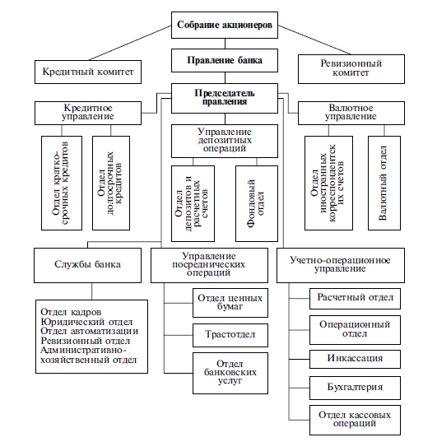

Рисунок 1.4 - Структура организации банка

Офис имеет план-схему, данная схема предоставлена на рисунке 1.5

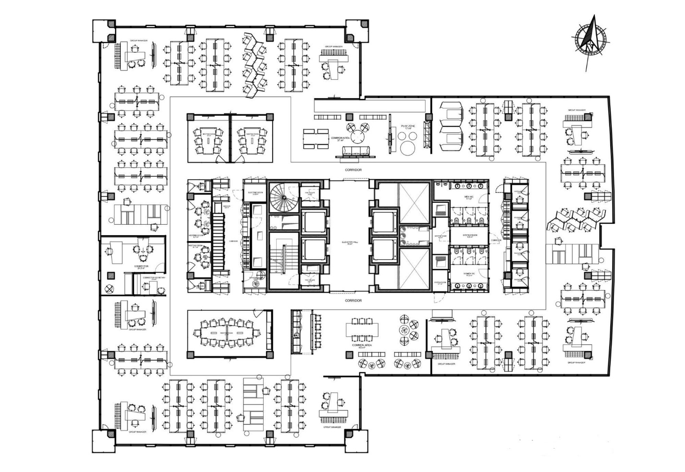

Рисунок 1.5 - схема офиса

Так же имеется своя сеть, стойка для оборудования и серверное оборудование. В дальнейшем серверное оборудование будет необходимо для использования в проекте.

В случае локальной сети (Рисунок 1.6), она находится в одном сегменте, а интернет-серверы – в другом. Маршрутизатор выполняет роль шлюза в интернет, также и для серверов.

Есть коммутационный шкаф, на стойке уже имеется оборудование банка, сервер и хабы для локальной сети.

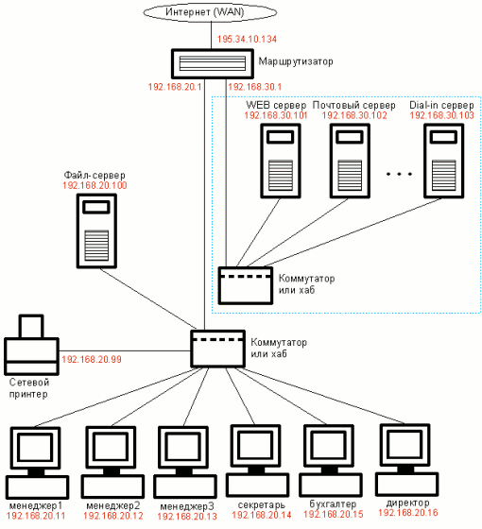

Рисунок 1.6 - Топологическая карта сети

Коммутационный шкаф ЦМО (ШТК-СП-48.8.12-48АА-9005) напольный 48U 800x1190мм (рисунок 1.7). Данный шкаф имеет необходимое место в случае докупки необходимого оборудования. Имеет удобные выходы для сетевых коммуникаций защиту по всему корпусу и стекло для возможности обзора оборудования, его работоспособности и диагностики.



Рисунок 1.7 - Коммутационный шкаф

Серверная оснащена оборудованием SUPERMICRO SYS-6017R X9DRI-LN4F+ (Рисунок 1.8), чип сет Intel C602 Сокет LGA201.



Рисунок 1.8 Сервер

Вывод: банк имеет все необходимое для развития и расширения в разные направления. Оборудование и коммуникации предоставляют возможности для IT отдела. Управляющий состав может начинать необходимые действия для открытия новой компании, набор сотрудников, аналитики и составления задачи отделам.

## 1.3 Анализ потребителей и постановка задачи.

По состоянию на июнь 2019 года сфера туризма у части субъектов остается в ведении министерств культуры (41%), у части субъектов переведена в министерства экономического развития (13%), у части субъектов находится в ведении иных министерств и ведомств, отвечающих, наряду с туризмом, за природные ресурсы, спорт, молодежную политику, потребительский рынок, инвестиционное развитие, промышленность и предпринимательство (30%).

Кроме того, 16% субъектов имеют самостоятельные министерства и агентства по туризму. Наличие регионального закона, программы, подпрограммы, стратегии либо концепции развития сельского туризма на региональном, либо муниципальном уровнях:

– 25 субъектов осуществляют господдержку объектов сельского туризма;

– в 13 субъектах РФ термин «сельский/аграрный туризм» введен в законодательство на региональном уровне;

– 7 субъектов имеют подраздел «сельский туризм» внутри муниципальных программ развития туризма;

– самостоятельную концепцию развития сельского туризма имеют 6 субъектов РФ;

– еще в 12 субъектах сельский туризм определен как приоритетное направление в рамках существующих региональных стратегий развития внутреннего и въездного туризма;

– в планах мероприятий и дорожных картах по развитию туризма, утвержденных администрациями субъектов, развитие сельского туризма имеют еще 4 субъекта РФ.

В 30 субъектах Российской Федерации понятия «сельский туризм» и/или «аграрный туризм» фигурируют в законах, госпрограммах, концепциях и стратегиях на региональном и муниципальном уровнях.

По состоянию на 2019 год в стране функционируют около 4500 сельских объектов размещения туристов, из них 3500 сельских гостевых домов и около 1000 агротуристических ферм (Рисунок 1.9).

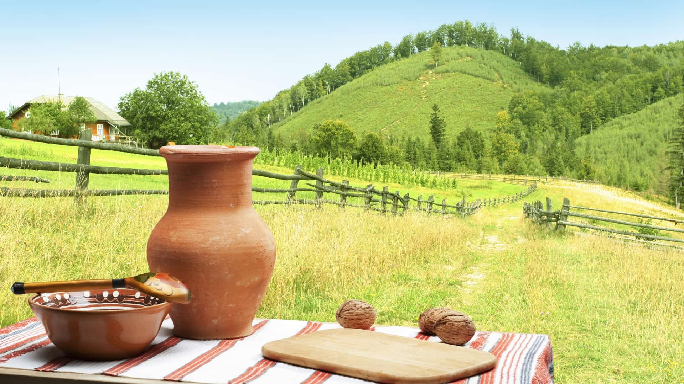

Рисунок 1.9 - Агротуристическая ферма

Таким образом, количество объектов размещения агротуризма составляет только 22% от общего предложения размещения в сфере сельского туризма. Согласно экспертному мнению, процентное соотношение зарегистрированных средств размещения к теневым составляет более чем 1 к 3 (среднее значение по стране).

Так, по предварительной оценке экспертов, предполагается, что реальное количество функционирующих гостевых домов в стране – около 20 000. При средней загрузке гостевого дома в 20-22% по году, среднем чеке за размещение и питание в 2000 рублей/сутки, средней продолжительности пребывания 2-3 суток, суммарный годовой доход зарегистрированных сельских гостевых домов в стране достигает примерно 2 млрд рублей. Общий доход рынка гостевых домов в России, по оценкам экспертов, составляет около 8 млрд рублей в год.

Иных объектов сельского туризма (ремесленных домов, мастерских промыслов и ремесел, сельских «музеев традиционного быта», сельских маршрутов, объектов показа, интерактивных программ и т.д.) – около 10 000. Количество проводимых сельских событийных мероприятий в стране – более 7000.

Исходя из приведенной статистики, сельский туризм составляет лишь около 6% от общего предложения сельского туризма в стране. Это следует принять во внимание при разработке определений сельского и – отдельно – аграрного туризма.

Каждый пятый турист внутреннего туризма путешествует по селам и деревням страны, посещает крупные туристические бренды регионов (объекты, события), расположенные вне городов, в том числе объекты и маршруты сельского туризма.

Откуда едут туристы на сельские объекты регионов (в процентном соотношении): – из регионального центра – 39% – из ближайших городов региона – 20% – из других регионов – 14% – из Москвы и Санкт-Петербурга – 20% – иностранные туристы – 7%.

Рисунок 1.10 - География туристов, посещающих объекты сельского туризма

Средняя продолжительность посещения – 2-3 дня. Соответственно, по предварительной оценке, усредненный доход местных жителей, занятых в сфере сельского туризма в России, составляет около : 30 млрд рублей в год.

Исходя из аналитической программы руководство определило количество клиентов и приняло решение об создании компании по предоставлению услуг сельского туризма и для его реализации сайт-визитка и корпоративный сайт. Корпоративная часть сайта даст работникам определенное информативное поле для получения информации от руководства, нужных новостей в мире, обмена информацией с бухгалтерией и кадровым учётом. Далее следует обсуждение об использовании сайта, а конкретно: использовать сайт банка или создавать новый.

Есть сайт банка, но деятельность сайта банка является финансовой таким образом она не подходит для создания новой компании. Это показано на основе сравнительной таблицы Таблица 1.1.

|  |  |  |
| --- | --- | --- |
| Категории | Сайт банка | Сайт туризма |
| Контент | Информация про финансы и услуги банка | Информация услуг сельского туризма |
| Техподдержка | Другой обмен данных, связанный с потребностями клиентами банковской сферы | Тех поддержка посвященная туристической базе |
| Домен | Название сайта банка | Название сайта туристической базы |
| Интеграции | Реклама финансовых структур, финансовой грамотности | Реклама здорового отдыха, природы, сельхоз партнеров |
| Дизайн | Предназначен для информативности о структурах банка для клиентов | Природная тематика, удобное информирование клиентов |

Таблица 1.1 - сравнительная таблица

В итоге сравнения информации были выведены основные критерии необходимости создания нового сайта-визитки и корпоративного сайта. Необходимостью является: дизайн, разная информативность, общая направленность сайтов.

Общая постановка задачи гласит о создании сайта-визитки с информативностью услуг нового подразделения банка. Должны быть удобные блоки с услугами. Для услуг использовать много страничную схему с картой сайта. А также разместить поля с связью для записи на отдых. Располагать информативность о контактах и местонахождении.

Следует создать второй сайт для сотрудников компании. В данном “крыле” проекта будет необходимая информация, новости, библиотека, посвященная сотрудникам. В данную часть могут попасть только зарегистрированные сотрудники, а также не все её страницы могут быть доступны определенным категориям сотрудников, таковыми являются страница администрации. В дальнейшем на основе прототипа сайта возможна реализация кадровых и бухгалтерских разделов для удобной работы с сотрудниками, находящимися на большом расстоянии от главного офиса.

Руководящим отделом принято расширить отдел программистов, и добавить в него трёх человек для разработки сайта визитки и корпоративного портала. Так как основное программное обеспечение банка написано на языке C# (Рисунок 1.11), то и разработкой для компании сельского туризма будет использоваться тот же язык на платформе .Core. новые программисты возьмут на себя обязанность разработки проекта под поручительством старших программистов банка. Будут активно использовать для веб разработки и другие языки: JavaScript, Razor, Html 5, Css.



Рисунок 1.11 - Эмблема C#

Вывод: на основании информации по сельскохозяйственному туризму удалость создать и поставить задачу для расширения организации. Дальнейшее развитие принесет большой вклад в развитие целой страны, её экономических, культурных и патриотических сторон. Несомненным плюсом является экологическая составляющая, так как загрязнение природы будет сведено к минимуму. Люди получат места заработка или подработки, что улучшит их материальную составляющую и повысит уровень жизни.

# 2. Выбор технологии

## 2.1. Язык программирования информационной системы

Языком программирования для информационной системы выбран C#. Язык программирования C# — это универсальный объектно-ориентированный язык программирования. Первая общедоступная версия этого языка появилась в феврале 2002 года одновременно с выходом среды разработки Microsoft Visual Studio .NET. Начиная с того времени, язык C#, как и программная платформа Microsoft .NET, постоянно развиваются и приобретают всё более и более широкие дополнительные функциональные возможности. Для создания приложений для платформы .NET с использованием языка C# (Рисунок 1.1) существуют различные средства разработки. Наиболее популярным из них является интегрированная среда разработки (ИСР) Microsoft Visual Studio.



Рисунок 2.1 - C#

В настоящее время язык программирования C# получает широкое распространение не только как универсальный язык профессиональной разработки программного обеспечения, но и как средство начального обучения программированию. В этом смысле язык C# составляет серьёзную конкуренцию таким языкам программирования, как BASIC и Pascal.

Отличительной особенностью языка программирования C# является то, что он построен на принципах объектно-ориентированного программирования (ООП). При этом любая, даже самая простая программа, является объектно-ориентированной. В языке C# удачно сочетаются испытанные средства программирования с самыми последними новшествами, и предоставляется возможность для эффективного написания программ, предназначенных для вычислительной среды современных предприятий.

С# представляет собой систему на основе специального байт-кода, с обещаниями много-платформенности. В 2000 г. ЕСМА по запросу Microsoft одобрила С# как стандартный язык. В связи с этим, сейчас С# — это язык, определенный в стандарте, который Microsoft не сможет менять по своему усмотрению. В этом является преимущество С#, так как он получил явную независимость от Microsoft.

Теория, лежащая в основе С# состоит в том, что язык может быть использован для создания много платформенных программ. В Windows обычная программа состоит из двоичного исполняемого файла. То есть исходный код программы компилируется в машинный формат. .NET все еще предоставляет такой тип разработки программного обеспечения, хотя он специально называется неуправляемым кодом.

С# содержит большое количество повторно используемого кода. Программы на С# компилируются в специальный байт-код, который может понять и выполнить отдельная программа. Common Language Runtime (CLR) — это программа, которая работает с байт-кодом С#. Однако CLR пошла дальше подхода виртуальной машины, и на самом деле компилирует приложения «на лету» в машинный код, тем самым увеличивая производительность. В случае часто вызываемых приложений для веб-серверов, таких как ASP.NET, результаты компиляции кэшируются и повторно используются, опять же для увеличения производительности.

Таким образом, С# действует по-другому: программы, написанные на этом языке, сначала «компилируются» в CLR-совместимый формат (похоже на то, что делает Java), а затем компилируются в машинный код, когда CLR первый раз их выполняет.

С# предоставляет встроенную поддержку СОМ-компонентов и Windows API, а также ограниченное использование указателей. Это означает, что хотя программы на этом языке могут быть не такими быстрыми, как приложения, выполняемые напрямую (из-за интерпретации CLR), их производительность обычно не такая низкая, в сравнении с другими технологии.

Вывод: C# является сильно развивающимся языком программирования, разработчики следуют выполнению всемирных стандартов, а также задают свои рамки. Выбор такого языка гарантирует актуальность его на долгие сроки. Постоянное обновление и использование новых технологий ещё одно необходимое для создания качественного продукта.

## 2.2. Среда разработки информационной системы

При разработке информационной системы была использована интегрированная среда разработки Microsoft Visual Studio Community 2019. Microsoft Visual Studio Community 2019 (Рисунок 2.2) – это среда разработки от Microsoft. В Microsoft существуют различные версии Visual Studio, начиная от бесплатных, которые предназначены для учащихся, разработчиков открытого программного обеспечения (ПО) и заканчивая платными, предназначенными для профессиональной командной разработки. Все версии предоставляют основные функции, такие как текстовый редактор, инструменты сборки и отладчик, а также инструменты визуального редактирования для пользовательских интерфейсов. NET-система, которую использует Visual Studio, доступна из командной строки, поэтому для работы можно использовать любой текстовый редактор. Visual Studio предназначена для разработки программ на базе платформы .NET.



Рисунок 2.2 – Логотип Visual Studio 2019

ИСР Visual Studio включает в себя редактор исходного кода с поддержкой технологии IntelliSense и возможностью простейшего рефакторинга кода. Встроенный отладчик может работать как отладчик уровня исходного кода, так и отладчик машинного уровня. Остальные встраиваемые инструменты включают в себя редактор форм для упрощения создания графического интерфейса приложения, веб-редактор, дизайнер классов и дизайнер схемы базы данных. Среда разработки Visual Studio позволяет создавать и подключать сторонние дополнения (плагины) для расширения функциональности практически на каждом уровне, включая добавление поддержки систем контроля версий исходного кода, добавление новых наборов инструментов или инструментов для прочих аспектов процесса разработки программного обеспечения.

Вывод: Одна из наиболее популярных и обновляющихся сред разработки позволяет программистам использовать кроссплатформенность. Удобства, предоставленные разработчикам, помогут решать задачи наиболее быстрее и удобнее. Внутренние компоненты исполнительной среды всегда в ногу со временем, выходят обновления и выпускаются новые технологии.

## 2.3. Современные технологии разработки веб-приложений. Особенности платформы ASP.NET Core

В настоящее время веб-приложения получили большое развитие в различных сферах деятельности общества. Работа веб-приложения производится посредством клиент-серверной технологии, где клиентом является браузер, а в качестве сервера выступает веб-сервер. Для начала приведем общую схему работы веб-приложений, которая описана ниже на рисунке 2.3.

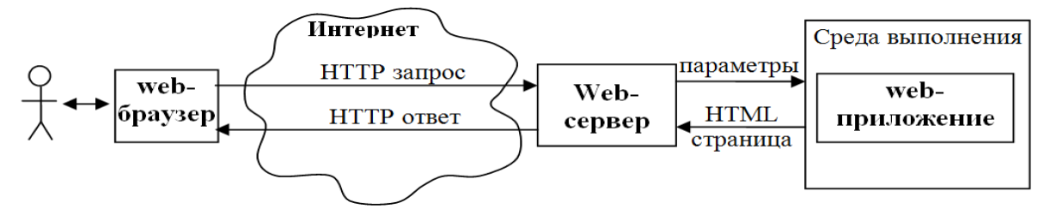

Рисунок 2.3 – Принцип работы веб-приложения

Из рисунка 2.3 видно, что клиент, обращаясь к веб-браузеру, отправляет HTTP-запрос по определенному URL адресу, указывающему на некоторый динамический ресурс, а именно само веб-приложение. Далее сервер формирует на основе веб-приложения HTML-страницу, которая посредством браузера отображается клиенту. Из описания схему можно сделать вывод, что основная работа веб-приложения осуществляется на стороне сервера.

В настоящий момент существует множество технологий, реализующих логику веб-приложений на стороне сервера. Первой широко используемой технологией стала CGI (Common Gateway Interface), которая особенно применима для создания динамических веб-страниц и служит для обеспечения связи между клиентом (веб-браузером) и веб-сервером. Данная технология представляет собой набор правил, следуя которым, программа способна выполняться на различных серверах операционных системах. В соответствии с технологией CGI, НТТР запрос, содержащий ссылку на динамическую страницу, поступая на веб-сервер, генерирует новый процесс и запускает нужную прикладную программу. Технология CGI позволяет использовать любой язык программирования, способный работать с устройствами ввода/вывода. Также в разра-ботке веб-приложения можно использовать CGI скрипты, например Python, Perl, Tcl и т. д. Если в CGI программе содержатся скрипты, то при ее выполнении вызывается script engine (интерпретатор скриптов), которому передаются данные НТТР запроса и имя файла, содержащего запрашиваемый скрипт. После выполнения данного скрипта программой клиенту возвращается сформированная HTML страницу.

Несмотря на то, что технология CGI позволяет достаточно просто формировать динамическим образом информацию в веб-сети, она имеет значительные недостатки. Одним из главных недостатков является производительность. Причиной этого низкой производительности является сам процесс обработки НТТР запроса: для каждой обработки такого запроса веб-сервер генерирует новый процесс, который заканчивает свою работу только после завершения программы, что является достаточно трудоемким и при наличии множества таких процессов, начинается конкуренция за ресурсы оперативной памяти.

Разработка над платформой началась еще в 2014 году. Тогда платформа условно называлась ASP.NET vNext. В июне 2016 года вышел первый релиз платформы. А в декабре 2019 года вышла версия ASP.NET Core 3.1, которая, собственно, и будет охвачена в текущем руководстве.

ASP.NET Core теперь полностью является opensource-фреймворком. Все исходные файлы фреймворка доступны на GitHub.

ASP.NET Core может работать поверх кроссплатформенной среды .NET Core, которая может быть развернута на основных популярных операционных системах: Windows, Mac OS, Linux. И таким образом, с помощью ASP.NET можно создавать кроссплатформенные приложения. И хотя Windows в качестве среды для разработки и развертывания приложения до сих пор превалирует, но теперь уже разработчики не ограничены только этой операционной системой. Это значит, что можно запускать веб-приложения не только на ОС Windows, но и на Linux и Mac OS. А для развертывания веб-приложения можно использовать традиционный IIS, либо кроссплатформенный веб-сервер Kestrel.

Благодаря модульности фреймворка все необходимые компоненты веб-приложения могут загружаться как отдельные модули через пакетный менеджер Nuget. Кроме того, в отличие от предыдущих версий платформы нет необходимости использовать библиотеку System.Web.dll.

ASP.NET Core включает в себя фреймворк MVC, который объединяет функциональность MVC, Web API и Web Pages. В предыдущих версиях платформы данные технологии реализовались отдельно и поэтому содержали много дублирующей функциональности. Сейчас же они объединены в одну программную модель ASP.NET Core MVC.

Кроме объединения вышеупомянутых технологий в одну модель в MVC был добавлен ряд дополнительных функций. Одной из таких функций являются тэг-хелперы (tag helper), которые позволяют более органично соединять синтаксис html с кодом С#.

ASP.NET Core характеризуется расширяемостью. Фреймворк построен из набора относительно независимых компонентов. И разработчик может либо использовать встроенную реализацию этих компонентов, либо расширить их с помощью механизма наследования, либо вовсе создать и применять свои компоненты со своим функционалом.

Вывод: ASP.NET Core является самой перспективной технологией по веб разработке. Интеграция и взаимодействия разных языков программирования гарантирует быстродействие и защиту информации. Удобство использования и часто обновляемая компонентная часть программ.

## 2.4 База данных MSSQL

В качестве СУБД выбрана реляционная база данных MSSQL. Microsoft SQL Server — система управления реляционными базами данных (СУРБД), разработанная корпорацией Microsoft. Основной используемый язык запросов — Transact-SQL (T-SQL), создан совместно Microsoft и Sybase. Transact-SQL является реализацией стандарта ANSI/ISO по структурированному языку запросов (SQL) с расширениями. Используется для работы с базами данных, размером от персональных до крупных баз данных масштаба предприятия, успешно конкурирует с другими СУБД. Разработчик СУБД - Microsoft - позиционирует этот продукт в качестве «решения для того, чтобы управлять и анализировать корпоративные данные». MS SQL Server уже многие годы выступает как одна из лучших новейших многопользовательских СУБД, с наиболее оптимальным использованием возможностей ОС Windows и обеспечением высокой масштабируемости и надежности.

Языком реляционных баз данных является SQL. SQL – это язык структурированных запросов (Structured Query Language), первый и единственный язык работы с базами данных, который получил широкое распространение и поддерживается всеми производителями коммерческих реляционных СУБД.

SQL (Рисунок 2.4) является важнейшим компонентом методологии и технологии реляционных баз данных, неотъемлемой частью реляционной СУБД. Без SQL немыслимы разработка и эксплуатация реляционных баз данных.



Рисунок 2.4 - SQL

В составе СУБД SQL выполняет множество функций. Его можно использовать в интерактивном режиме по принципу «запрос-ответ». SQL является подъязыком баз данных в обстановке прикладной программы, составленной на языке программирования. SQL — это язык запросов в приложениях многопользовательской клиент-серверной системы. SQL — это язык администрирования баз данных.

SQL нельзя отнести к конкретному виду языков. Он содержит в себе возможности и языка реляционного исчисления (исчисления кортежей), и алгебраического языка и, несомненно, является реляционно полным.

В силу исторических причин SQL стал стандартным реляционным языком и в настоящее время поддерживается практически всеми системами баз данных. Поэтому каждый специалист по базам данных должен быть знаком с ним.

Язык SQL является языком декларативного типа. В нем отсутствуют какие-либо команды управления ходом вычислительного процесса типа IF-THEN-ELSE, SWITCH, WHILE, DO-WHILE, FOR, GO TO и др. Управление ходом выполнения процесса обработки данных может выполняться интерактивно, в результате действий самого пользователя или при помощи процедурных языков программирования высокого уровня. В связи с этим различают две разновидности SQL — интерактивный и вложенный. По большей части обе формы работают одинаково, но используются различно.

Интерактивный SQL используется для функционирования непосредственно в базе данных и реализуется непосредственно при вводе пользователем отдельных команд. При такой форме SQL при вводе команды она сейчас же выполнится, и пользователь может увидеть результат немедленно.

Вложенный SQL состоит из команд SQL внедренных внутрь программ, написанных на процедурных языках программирования высокого уровня, что делает программы более мощными и эффективными. Однако при таком способе управления процессом обработки данных приходится иметь дело со структурой SQL и стилем управления, который требует некоторых расширений к интерактивному SQL. На практике существуют два основных способа использования SQL в программах:

* + внедрение SQL-операторов в исходный текст программы с последующей ее компиляцией и компоновкой;
  + использование интерфейса прикладного программирования, специализирующегося на работе с базами данных.

База данных в SQL представляет собой набор взаимосвязанных таблиц. При этом различают базовые таблицы и таблицы-представления. Базовая Таблица (TABLE) — это основной структурный элемент базы данных. Ей соответствуют реальные хранимые данные. Концептуальная модель базы данных представляет собой совокупность взаимосвязанных базовых таблиц. Представление (VIEW) является виртуальной таблицей, которая выглядит как реально существующая Таблица. Представление не содержит собственных данных, в нем скомбинированы данные из одной или нескольких связанных базовых таблиц. Средством наполнения таблицы-представления являются запросы, в которых реализуются информационные потребности пользователей базы данных. С помощью представления реализуются локальные представления (внешняя модель данных) базы данных, используемые в прикладных программах или запросах пользователей.

Средством эффективного доступа к хранимым данным являются индексы (INDEX). При помощи индексов осуществляется доступ к данным, упорядоченным по определенным критериям. В качестве критерия упорядочения могут использоваться один или несколько столбцов таблицы. Наглядным образом индекса является Таблица, первый столбец которой содержит значения индексируемых полей, а второй — ссылки на соответствующие строки. При создании базовых таблиц автоматически создаются индексы по первичному ключу, по альтернативным ключам и по внешним ключам.

Как было написано выше, в качестве СУБД для приложения используется Microsoft SQL Server. MS SQL Server выступает как одна из лучших новейших многопользовательских СУБД, с оптимальным использованием возможностей ОС Windows и обеспечением высокой масштабируемости и надежности.

Вывод: Самый популярная реляционная база данных обеспечит быстродействие программного обеспечения, его защиту данных, удобное использование языка-запросов для решения трудовых задач. Табличный вид баз данных важная составляющая, решающая необходимые потребности по выполнению заданий. Обновляемая, а также идущая в ногу с развитием баз данных SQL будет отличным выбором.

## 2.5 HTML5

HTML5 (англ. HyperText Markup Language, version 5) — язык для структурирования и представления содержимого всемирной паутины. Это пятая версия HTML. Хотя стандарт был завершён (рекомендованная версия к использованию) только в 2014 году (предыдущая, четвёртая, версия опубликована в 1999 году), уже с 2013 года браузерами оперативно осуществлялась поддержка, а разработчиками — использование рабочего стандарта (англ. HTML Living Standard). Цель разработки HTML5 — улучшение уровня поддержки мультимедиа-технологий с одновременным сохранением обратной совместимости, удобочитаемости кода для человека и простоты анализа для парсеров.

Во всемирной паутине долгое время использовались стандарты HTML 4.01, XHTML 1.0 и XHTML 1.1. Веб-страницы на практике оказывались свёрстаны с использованием смеси особенностей, представленных различными спецификациями, включая спецификации программных продуктов, например веб-браузеров, а также сложившихся общеупотребительных приёмов. HTML5 был создан как единый язык разметки, который мог бы сочетать синтаксические нормы HTML и XHTML. Он расширяет, улучшает и рационализирует разметку документов, а также добавляет единый API для сложных веб-приложений.

В HTML5 реализовано множество новых синтаксических особенностей. Например, элементы <video>, <audio>и <canvas>, а также возможность использования SVG и математических формул. Эти новшества разработаны для упрощения создания и управления графическими и мультимедийными объектами в сети без необходимости использования сторонних API и плагинов. Другие новые элементы, такие как <section>, <article>, <header>, и <nav>, разработаны для того, чтобы обогащать семантическое содержимое документа (страницы). Новые атрибуты были введены с той же целью, хотя ряд элементов и атрибутов был удалён. Некоторые элементы, например <a>, <menu>, <site> были изменены, переопределены или стандартизированы. API и DOM стали основными частями спецификации HTML5 (Рисунок 2.5). HTML5 также определяет некоторые особенности обработки ошибок вёрстки, поэтому синтаксические ошибки должны рассматриваться одинаково всеми совместимыми браузерами.

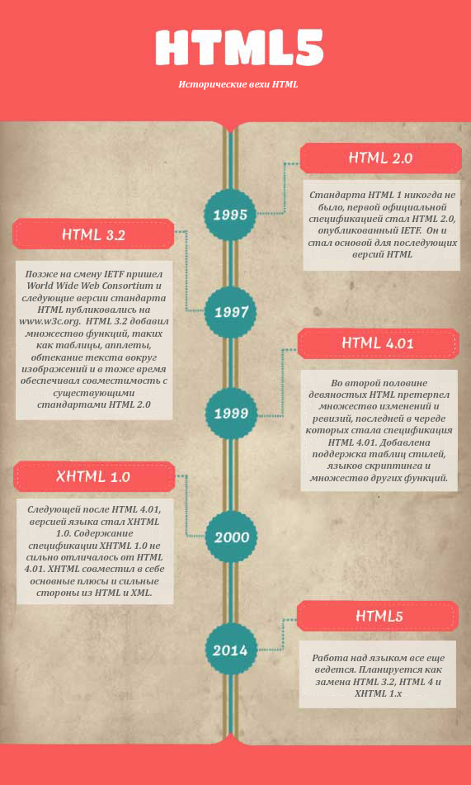

Рисунок 2.5 - Развитие версий HTML5

Вывод: HTML5 является более современным по сравнению с прошлыми версиями. Обновленные стандарты разметки интернет страниц теперь являются для разработчиков менее ресурса затратным трудом по сравнению с прошлыми версиями. Дальнейшее развитие веб разметки задаёт многим языкам стандарты, которые необходимо выполнять. А также разработчики всё чаще сталкиваются всё более простым решением своих задач.

## 2.6 JavaScript

Мультипарадигменный язык программирования. Поддерживает объектно-ориентированный, императивный и функциональный стили. Является реализацией языка ECMAScript (стандарт ECMA-262).

JavaScript обычно используется как встраиваемый язык для программного доступа к объектам приложений. Наиболее широкое применение находит в браузерах как язык сценариев для придания интерактивности веб-страницам.

Основные архитектурные черты: динамическая типизация, слабая типизация, автоматическое управление памятью, прототипное программирование, функции как объекты первого класса.

На JavaScript оказали влияние многие языки, при разработке была цель сделать язык похожим на Java, но при этом лёгким для использования непрограммистами. Языком JavaScript (Рисунок 2.6) не владеет какая-либо компания или организация, что отличает его от ряда языков программирования, используемых в веб-разработке.



Рисунок 2.6 - JavaScript

Вывод: JavaScript позволяет разработчикам решить более глубокие задачи в веб разработке. Также может являться полноценно объектно-ориентированным решением для некоторых задач в проекте. Очень многие проблемы можно решить быстрее с помощью JavaScript. Отличительной частью является дизайн решения такие как - слайд шоу, могут быть написаны с помощью JavaScript. А многие технологии, написанные с помощью JavaScript, могут быть с лёгкостью использованы разработчиками, это отличные решения для интерфейса и функциональной составляющей проекта.

# Список использованных источников

1. Зашеловский А. Е. Среды разработки программного обеспечения, ориентированные на процессы [Электронный ресурс] / А. Е. Зашеловский, О. Ф. Абрамова. – Режим доступа: <http://www.scienceforum.ru/2015/pdf/15128.pdf>. (дат обращения: 02.12.2019).
2. Зиборов В. Visual C# 2012 на примерах / В. Зиборов. – СПб.: БХВПетербург, 2013. ‒ 473 с.
3. Косенко В. В. Популярные языки программирования с позиций системного программирования / В. В. Косенко // Информационные технологии и вычислительные системы. – 2013. - № 1. – С. 54-59
4. Либерти Д. Программирование на C#. Создание .NET приложений. Программирование на C# / Д. Либерти. – М.: Бином 2010. ‒ 684 с.
5. Рихтер Джеффри. CLR via C# программирование на платформе Microsoft .Net Framework 4.0 на языке C# / Д. Рихтер – Издательство Питер, 3-е издание, 2012. – 928 с.